**Activity Diagram**

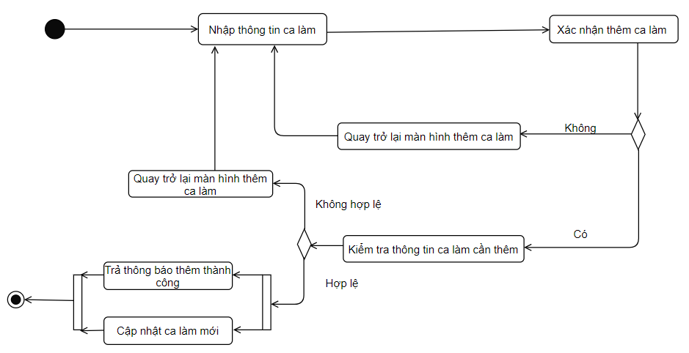

*Hình II.6.3.5 Activity Diagram thêm ca làm*.

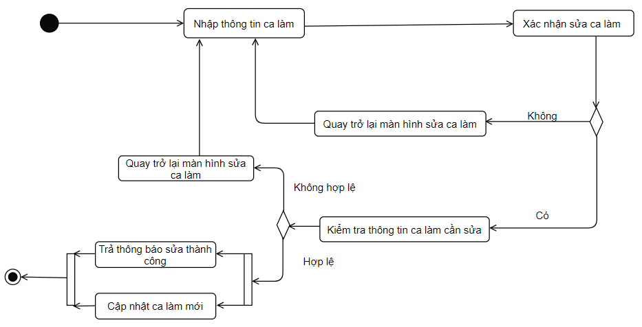

*Hình II.6.3.6 Activity Diagram sửa ca làm*.

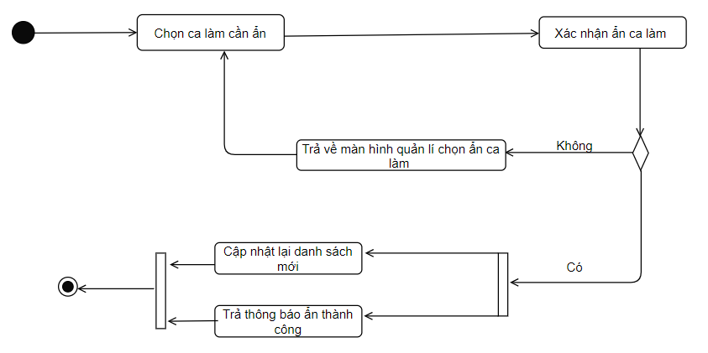

*Hình II.6.3.7 Activity Diagram ẩn ca làm*.

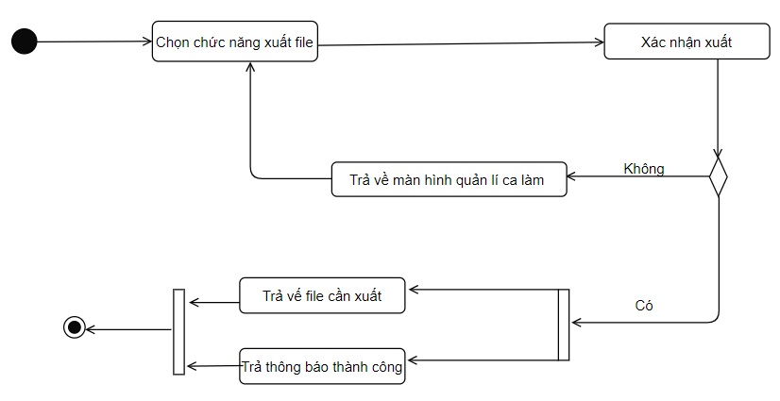

*Hình II.6.3.8 Activity Diagram xuất file ca làm*.